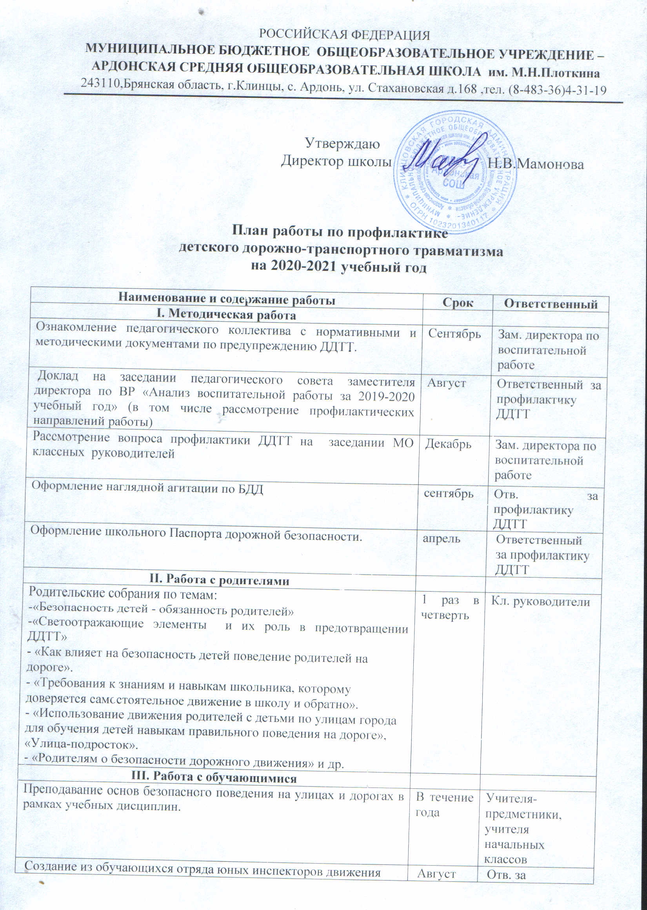

/ЮИД/ и организация его работы. |  | профилактику ДДТТ
Работа отряда ЮИД | В течение года | Руководитель ЮИД
Проведение рейдов по выявлению юных нарушителей правил ДД и велосипедистов - нарушителей. | В течение года | Отряд ЮИД  Ответственный за профилактику ДДТТ
Проведение тематических утренников, викторин, игр, конкурсов, соревнований по ПДД. | В течение года | Классные  руководители
Беседы по классам: «На школьных перекрестках», «Для вас, юные велосипедисты», «Про того, кто головой рисковал на мостовой», «Зимняя дорога», «Азбука юного пешехода», «Законы улиц и дорог» | В течение года | Классные руководители
Беседы с учащимися перед каждыми каникулами на тему «Улица полна опасностей и неожиданностей», «Уходя на каникулы, помни…» и др. | Перед каникулами | Классные руководители
Операция «Внимание, дети!» | 25 августа- 10 сентября | Ответственный за профилактику ДДТТ
Неделя безопасности дорожного движения: | сентябрь | Отв. за профилактику ДДТТ, члены отряда ЮИД, классные руководители.
Выступление агитбригады «Светофор».  /1-3 кл./ | сентябрь
Встречи с инспектором ГИБДД. /6 -11 кл./ | сентябрь
Конкурс рисунков на асфальте «Я и дорога» /4-5 кл./ | сентябрь
Игра-соревнование юных велосипедистов «Безопасное колесо» /6-7 кл./ | сентябрь
Конкурс «Дорожная скорая помощь» /9 кл./ | сентябрь
Оформление индивидуальных маршрутных листов безопасного пути- схемы «Безопасный маршрут» ( 1-11 классы) | сентябрь
Обновление классных уголков по ПДД | сентябрь
Подведение итогов Недели безопасности дорожного движения. | сентябрь | Ответственный за профилактику ДДТТ
Беседы и занятия по ПДД с 1-11 классами | В течение года | Классные руководители 1-11 классов
Декада безопасности дорожного движения | апрель | Педагог ОБЖ
Конкурс на лучший плакат по безопасности дорожного движения /6-8 кл./  Конкурс рисунков «Красный, желтый, зеленый» /1-5 кл./  Викторина «Веселый автомобиль» /4кл./  Практические занятия по безопасному поведению на улицах на площадке безопасности /3-4кл./  Интеллектуально-познавательная игра «Жезл» /7 кл./  Встречи с сотрудниками ГИБДД /8-11 кл./  Книжная выставка в библиотеке «Помни: правила движения – это правила твои». | В течение года | Отв. за профилактику ДДТТ, члены отряда ЮИД, классные руководители  Библиотекарь школы
Подведение итогов декады безопасности дорожного движения | апрель | Отв. за профилактику ДДТТ
IV. Материально-техническое и кадровое обеспечение.
Обновление уголка по БДД, детской площадки безопасности | В течение года | Ответственный за профилактику ДДТТ  Администрация школы
Закрепление в должностных обязанностях классных руководителей, отв. за профилактику ДДТТ вопросов по профилактике ДДТТ | Август | Директор
V. Контрольная и аналитическая работа
Организация взаимодействия с сотрудниками ГИБДД | В течение года | Зам. директора по ВР
Анализ участия школьников в ДТП | В течение года | Зам. директора по ВР
Организация контроля за нахождением детей на проезжей части, дорожным поведением школьников в учебное время и во время проведения официальных внеучебных мероприятий | В течение года | Зам. директора по ВР
Проведение тестирования по практическому владению учащимися навыками безопасного поведения на дорогах и в транспорте. | Тестирование в конце года | Отв. за профилактику ДДТТ
Подготовка отчетов о работе школы по профилактике ДДТТ | Июнь, сентябрь | Отв. за профилактику ДДТТ
Анализ эффективности и планирование работы по профилактике ДДТТ на новый учебный год. | Май-июнь | Зам. директора по ВР, отв. за профилактику ДДТТ
Участие в проведении служебных расследований по фактам ДТП с участием школьников |  | Директор

